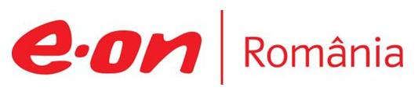

16 noiembrie 2018

RAPORT ZILNIC

În scopul unei mai bune colaborări, vă rugăm să ne semnalaţi eventualele neplăceri şi să ne oferiţi sugestii pe care le consideraţi necesare creşterii calităţii serviciului de monitorizare.

Informaţii burtiere
În cadrul emisiunii “Exces de putere” de la ora 21:00, de pe Antena3, următoarele informaţii au fost vizibile pe burtieră:
- SUA se pronunţă în favoarea explorării de gaze în largul Ciprului.*

1.Ştiri şi emisiuni din domeniul gazelor

Calificativ:  NEUTRU | Foamea bugetară condamnă viitorul energiei | RomâniaTV-18:34  2min 17s
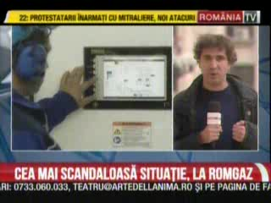 | Toate marile companii de stat din energie sunt lăsate fără bani de investiţii pentru al doilea an la rând după ce Guvernul le cere tot profitul pentru a alimenta bugetul de stat.  Săptămâna trecută, Consiliul de Administraţie al Romgaz a avizat solicitarea Ministerului Energiei privind distribuirea unor dividende în valoare de 500 de milioane de lei. Ulterior, suma a crescut la peste 700 de milioane la solicitarea statului, în doar câteva zile, provocând stupoare la bursă.  Nuclearelectrica a trebuit să dea contribuţii suplimentare în valoare de peste 230 de milioane de lei. Şi Transgaz va contribui cu bani din dividende la bugetul de stat, însă valoarea nu a fost făcută publică.  VIDEO RomâniaTV

Calificativ:  NEUTRU | Suplimente la legea offshore | Digi24-18:36  1min 08s
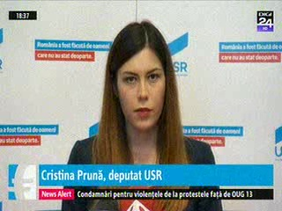 | USR vrea facilităţi fiscale pentru a încuraja investiţiile în domeniul exploatării gazelor şi petrolului, iar în acest sens a lansat un proiect de lege care vine în completarea legii offshore, recent votată de Parlament. Potrivit acestui proiect, angajaţii din acest domeniu ar urma să fie impozitaţi precum cei din domeniul IT.  VIDEO Digi24

Calificativ:  NEUTRU | Energie cu preţuri modificate în 2019 | Digi24Cluj-16:43  0min 53s
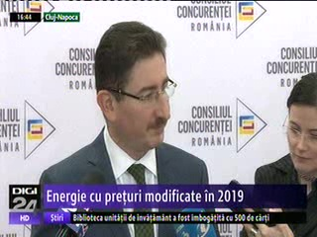 | Preşedintele Consiliului Concurenţei, Bogdan Chiriţoiu, spune că preţurile din România vor tinde să se alinieze cu cele din ţările din jur şi că facturile pentru curent electric vor creşte atât pentru consumatorii casnici, cât şi pentru cei industriali, în condiţiile în care preţul energiei electrice în celelalte ţări europene este mai mare decât la noi.  Bogdan Chiriţoiu mai spune că la gaze tendinţa va fi de scădere în perioada următoare deoarece preţul petrolului este în scădere în momentul de faţă.  VIDEO Digi24Cluj

Nu au fost ştiri de interes pe canalele radio.

2.Ştiri şi emisiuni din domeniul energiei

Calificativ:  NEUTRU | Investiţiile în energie, aproape nule | Digi24Cluj-16:50  0min 32s
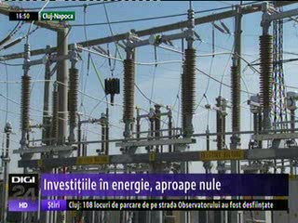 | Investiţiile private în sectorul energiei s-au diminuat dramatic, până aproape de 0, potrivit oamenilor de afaceri americani. Camera de Comerţ Americană în România atrage atenţia că avem nevoie de investiţii masive la capitolul energie electrică, dar nu numai, şi că legislaţia pune multe piedici investitorilor.  VIDEO Digi24Cluj

Nu au fost ştiri de interes pe canalele radio.

